Una giornata tipica

Adjektiv und Adverb

Am Ende dieser Unterrichtseinheit wirst du…

... einen typischen Tagesablauf mit einem ausserordentlichen Tag in deinem Leben vergleichen und schriftlich oder mündlich präsentieren.

Lernziele
- Ich verstehe ein einfaches Video zum Alltag von Jugendlichen in Italien.
- Ich kann Personen in einem Video mit Adjektiven beschreiben.
- Ich kenne die Regel der Bildung und Verwendung der Adverbien im Italienischen und kann sie anwenden.
- Ich kann den Alltag eines Jugendlichen in Italien mit meinem Alltag vergleichen.

ÜBERSICHT ZUR UNTERRICHTSEINHEIT

PHASE | INHALT/THEMA | DAUER
1 | Una giornata tipica – I  Ein Video über den Alltag von italienischen Jugendlichen verstehen und dazu Stellung nehmen. | 20’
2 | La vita quotidiana di due giovani italiani  Zwei unterschiedliche Jugendliche in einem Video kennenlernen.  Regel zur Bildung des Adverbs formulieren.  Unterschied der Verwendung von Adjektiv und Adverb formulieren. | 30’
3 | Una giornata tipica – II  Aussagen über italienische Jugendliche in einem Video überprüfen. | 15’
4 | E la tua vita quotidiana invece com’è?  E-Mails vergleichen und Diskussion über die verschiedenen Alltage führen | 25’
5 | Compito finale  Einen typischen Tagesablauf mit einem ausserordentlichen Tag vergleichen und präsentieren.  Presentazione | 45’  40’
6 | Autovalutazione | 5’
Soluzioni
Materiali e links

- UNA GIORNATA TIPICA - I

Wie sieht das Leben von Jugendlichen in anderen Ländern aus? Wie erleben sie ihren Alltag? Und wie unterscheidet er sich von deinem und dem deiner Klassenkameraden?

1.a. Schau dir das Video «Avere 20 anni in Italia» an, in dem der Alltag italienischer Jugendlicher gezeigt wird. Einige Users haben in verschiedenen Sprachen Kommentare dazu gepostet.
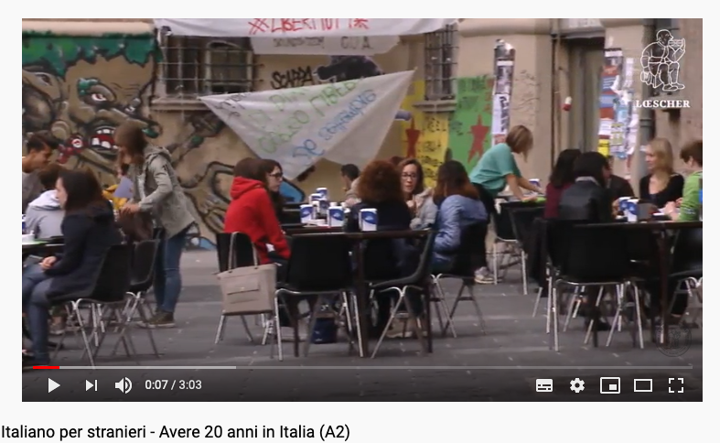
Korrigiere die Fehler.

https://www.youtube.com/watch?v=3NsK6-URM6g

Ecco una giornata tipica per i giovani italiani, una giornata tipicamente calma o stressante:
- A Napoli i giovani fanno colazione velocemente con un dolce e un espresso forte.
- In Sicily, they go jogging and run quickly on the wonderful beach.
- À Milan, les jeunes gens vont au travail en voiture. Dans la ville, le trafic roule toujours très lentement.
- There is a famous university in Siena, where you can learn Italian easily.
- A Venezia pranzano rapidamente con gli amici nei bar più economici.
- In Turin machen sie eine schnelle Kanufahrt im Meer. Dann rudern sie schnell zurück.

Che bella, la vita in Italia! What a beautiful life, in Italy! Quelle belle vie, en Italie!
Welch ein schönes Leben hier in Italien!

1.b. Was gefällt dir am Tagesablauf der Jugendlichen aus dem Video? Diskutiere mit einem Klassenkameraden auf Italienisch.

- LA VITA QUOTIDIANA DI DUE GIOVANI ITALIANI

2.a. Schau dir das Video an und beschreibe dann die beiden Jugendliche. Benutze die Adjektive unten und füge mindestens drei weitere Adjektive hinzu. Ihr dürft die Adjektive auch verneint verwenden.

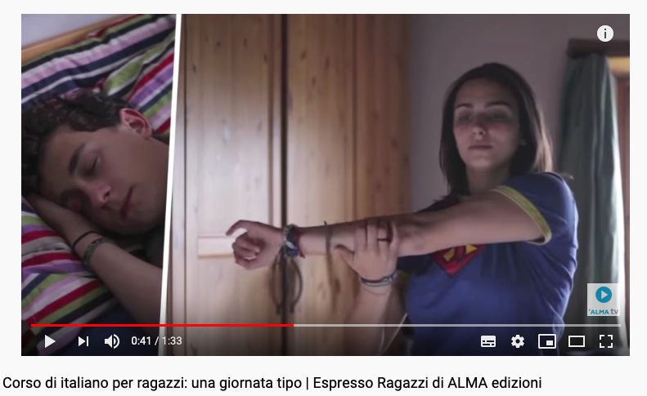
https://www.youtube.com/watch?v=s9mLSd76cmw

Es. Il ragazzo è stanco, ma la ragazza è attiva.
………………………………………………..………………………………………..……………………………………………………
………………………………………………..………………………………………..……………………………………………………
………………………………………………..………………………………………..……………………………………………………
………………………………………………..………………………………………..……………………………………………………
………………………………………………..………………………………………..……………………………………………………
giovane bravo intelligente interessato calmo
allegro motivato. nervoso sorridente bello gentile

Zur Erinnerung:
Endung -o (männl. Einzahl): stanco (müde) Endung -i (männl. Mehrzahl): stanchi
Endung -a (weiblich Einzahl): sportiva Endung -e (weibl. Mehrzahl): sportive
Endung -e (männl. und weibl. Einzahl): intelligente Endung -i (Mehrzahl): intelligenti

2.b. Für Beschreibungen braucht es neben Adjektiven auch Adverbien. Markiere in der Übung 1.a. die Adjektive und die Adverbien mit zwei verschiedenen Farben. Übertrage je ein Beispiel für jede Sprache in die Tabelle unten. Formuliere dann die Regeln in den beiden Rahmen.

English adjective :........................................... adverb: .............................................
Français adjectif: ............................................. adverbe: ...........................................
Italiano aggettivo: .......................................... avverbio: ...........................................

Regel zur Bildung der Adverbien (Tipp: im Französisch und Italienisch sehr ähnlich):

........................................................................................................................................
........................................................................................................................................
........................................................................................................................................

Regel zur Verwendung der Adjektive und der Adverbien im Italienisch, Französisch, Englisch und Deutsch:

........................................................................................................................................
........................................................................................................................................
Bsp: .................................................................................................................................
Adverbien beziehen sich auf............................................................................................
Bsp: .................................................................................................................................
*Im Deutsch ist die Verwendung von Adjektiven und Adverbien die gleiche wie in den anderen Sprachen, jedoch ist es die gleiche Form.

- UNA GIORNATA TIPICA - II

Jedes Land hat eigene Vorurteile über andere Länder und Bevölkerungen, vor allem wenn es um Jugendliche geht. Die folgenden Sätze beziehen sich auf das Video der Übung 1.a. und wurden von verschiedenen Sprechern in verschiedenen Sprachen formuliert.

Schau dir das Video «Avere 20 anni in Italia» nochmals an. Einige Jugendliche haben unter dem Clip in verschiedenen Sprachen ihre Kommentare gepostet.

https://www.youtube.com/watch?v=3NsK6-URM6g
3.a. Schau das Video nochmals an: Welche Aussagen stimmen und welche nicht? Unterstreiche das richtige Wortteil (Adjektiv oder Adverb).

- Chacun des jeunes gens en Italie vit différent/différemment.
- Tutti i giovani italiani vivono una vita assoluta/assolutamente uguale.
- I ventenni sono molto affamati/affamatamente la mattina.
- They use a bike to get quick/quickly to work or to the university.
- Molte studentesse restano sole/solamente a casa per studiare tranquille/tranquillamente.
- Le aule di studio della biblioteca sono molto anticamente/antiche.
- D’autres étudiants préfèrent travailler tranquilles/tranquillement dans les petites salles de la bibliothèque.
- Nella pausa mezzogiorno mangiano un menù ricco/riccamente al ristorante.
- Molti cercano disperato/disperatamente una camera in affitto (zur Miete) in città.

- Zusatzfrage: Hast du verstanden, wieviel Prozent der Jugendlichen in Italien an die Universität geht?

- E LA TUA VITA QUOTIDIANA INVECE, COM’È?

Wie sieht eigentlich dein Alltag aus, wenn du ihn mit jenem der Jugendlichen aus dem Video vergleichst?

4.a. Überlege, wie dein Alltag abläuft und schreibe einen Text von 100-120 Wörtern darüber. Verwende dafür so viele Adjektive und Adverbien wie möglich.
Lest euch gegenseitig euren Text laut vor. Versucht einzelne Sätze wie in den Sprechblasen unten zu kommentieren indem ihr das Gegenteil sagt (auch wenn es nicht wahr ist).
Io invece mi alzo lentamente.

La mattina mi alzo velocemente.

- COMPITO FINALE

Du beschreibst einen typischen Tagesablauf und vergleichst ihn mit einem ausserordentlichen Tag in deinem Leben.

Vorbereiten
- Arbeitet zu zweit.
- Nehmt euren Text zum Tagesablauf (aus Aufgabe 4) und streicht die unwichtigen Momente heraus. Markiert die spannenden Momente.
- Überlegt euch, wie ein ausserordentlicher Tag aussehen könnte und schreibt einen neuen Tagesablauf. Verwendet viele Adjektive und Adverbien um den Text spannend zu gestalten.

Erstellen
- Wählt eine Präsentationsform aus:
a. Plakat (A2): Titel, Bilder, Text (gut lesbar, grosse Schrift),
b. Mündliche Präsentation vor der Klasse oder als Video (visuell unterstützt (Bilder, PPT, etc.), Dauer 5-7 Minuten

Präsentieren
- Hängt euer Plakat im Schulzimmer auf oder stellt euer Video den KlassenkameradInnen online zur Verfügung.
- Gebt den anderen nach der Präsentation ein kurzes Feedback: welche war sehr originell? Oder sehr verrückt? Oder sehr schön gestaltet?

- AUTOVALUTAZIONE

So schätze ich mich am Ende dieser Unterrichtseinheit ein:

- Ich verstehe ein einfaches Video zum Alltag von Jugendlichen in Italien.
- Ich kann Personen in einem Video mit Adjektiven beschreiben.
- Ich kenne die Regel der Bildung und Verwendung der Adverbien im Italienischen und kann sie anwenden.
- Ich kann den Alltag eines Jugendlichen in Italien mit meinem Alltag vergleichen.

So schätze ich meine mehrsprachigen Kompetenzen ein:
- Ich weiss, dass zwischen Sprachen Ähnlichkeiten und Unterschiede bestehen.
- Ich zeige Sensibilität für Unterschiede und Gemeinsamkeiten zwischen verschiedenen Sprachen und bin bereit über diese nachzudenken.
- Ich kann Ähnlichkeiten und Unterschiede zwischen Sprachen durch Beobachtung und Analyse herausarbeiten.
- Ich kann meine Kenntnisse und Fertigkeiten in einer Sprache nutzen, um eine andere Sprache zu verstehen oder sie produktiv zu verwenden.

SOLUZIONI

1.a. 1.vero; 2.vero; 3.falso: in bici;
4.vero; 5.vero; 6.falso: auf dem Fluss Po

2.a. individuelle Lösungen

2.b. Adjektiv/Adverb
Ecco una giornata tipica per i giovani italiani, una giornata tipicamente calma o stressante:
- A Napoli i giovani fanno colazione velocemente con un dolce e un espresso forte.
- In Sicily, they go jogging and run quickly on the wonderful beach.
- À Milan, les jeunes gens vont au travail en voiture. Dans la ville, le trafic roule toujours très lentement.
- There is a famous university in Siena, where you can learn Italian easily.
- A Venezia pranzano rapidamente con gli amici nei bar più economici.
- In Turin machen sie eine schnelle Kanufahrt im Meer. Dann rudern sie schnell zurück.
- Che bella, la vita in Italia! What a beautiful life, in Italy! Quelle belle vie, en Italie!
Welch ein schönes Leben hier in Italien!

Regel:
normalerweise wird das Adverb mit der weiblichen Form des Adjektivs mit dem Zusatz -mente gebildet, also rara+mente.
Ausnahmen sind die Adjektive auf -re und -le, wo das Vokal wegfällt. Also: regolar+mente, possibil+mente

Regel: Das Adjektiv beschreibt ein Nomen näher, das Adverb beschreibt ein Adjektiv näher.

3.a.
- Vero  - Falso  - Vero  - Vero  - Falso  - Vero  - Vero  - Falso  - Vero | - différemment (avverbio)  - assolutamente (avverbio)  - affamati (aggettivo: hungrig)  - quickly (avverbio)  - sole (aggettivo); tranquillamente (avverbio)  - antiche (aggettivo)  - tranquillement (avverbio)  - ricco (aggettivo)  - disperatamente (avverbio)
- In Italia solo 1 giovane su 5 studia (cioè il 20% dei giovani).

4.a. individuelle Lösungen

MATERIALI E LINKS

Links
- Video Loescher Editore «Avere 20 anni in Italia», https://www.youtube.com/watch?v=3NsK6-URM6g
- Video Alma Editori «Una giornata tipo», Corso di italiano per ragazzi, Espresso Ragazzi
https://www.youtube.com/watch?v=s9mLSd76cmw

- Screenshots dei video Youtube
- Foto: © Pixabay, by Geralt

